**المحاضرة رقم 04: الإسعافات المرتبطة بالإصابات الرياضية (الجروح)**

- **الجروح**: هي عبارة عن انحلال غير طبيعي يصيب أنسجة الجسم أي يحدث نتيجة حدوث قطع أو تمزق في الأنسجة الخارجية أو الداخلية بالجسم ومع الجروح قد يحدث النزيف الذي يختلف في شدته ومدته حسب نوعية الأوعية الدموية التي أصيبت لأن كل الجروح تنزف نتيجة التمزق فـــي الأوعية الدموية لمكان الإصابة ويتوقف النزيف بمجرد حدوث التجلط أو حدوث ضغط على مكان الجرح ويمكن تقسيم الجروح حسب حالة الجلد ومكان الإصابة إلى:

**أ-جروح مقفلة ب -جروح مفتوحة**

**أ-الجروح المقفلة**: وهي الجروح التي تصيب الأنسجة ولكن بدون خلل في سلامة الطبقات السطحية للجلد وهي تشمل:

" الكدمات ، السحجات ، التجمع الدموي ، الرضوض.

**1-الكدمات**: وهي الإصابة التي تحدث تحت الجلد أو الأنسجة العميقة وهي نتيجة اصطدام الجسم بجسم أخر صلب.

وتكون علي شكل زرقان في الجلد وذلك نتيجة تمزق الشعيرات الدموية وحدوث نزيف بسيط تحت الجلد وسرعان ما يظهر الورم للأنسجة ويلاحظ في الكدمة أن ذلك اللون الأزرق الداكن سرعان ما يتحول تدرجيا إلى اللون الأخضر ثم اللون الطبيعي.

**المضاعفات:**

- تحدث التهابات في الكدمة نفسها.

- حدوث خراج أو تقيح في الجلد.

- تكون كيس دموي أو احتباس دموي نتيجة الدم المنزوف.

**العلاج:**

في هذه الحالة نضع على الكدمة كمادات خلات الرصاص أو كمادات المياه الباردة وذلك لمده 24 ساعة حتى يحدث تقلص وانقباض للشعرات الدموية فتقل نسبة الدم الساري بها وعليه يقل النزيف.

وفي اليوم التالي نقوم بعمل كمادات ساخنة لكي تساعد على امتصاص الدم كما يمكننا استخدام بعض المراهم الخاصة بذلك. وإذا كانت الكدمة كبيرة ففي هذه الحالة يستحسن إجراء الجراحة

**2-السحجات:**

وهو نوع من أنواع الجروح التي تكون فيه الطبقة الخارجية من الجلد متهتكة وتحدث نتيجة احتكاك الجلد بسطح خشن.

أي أنه عبارة عن تسلخ الجلد نتيجة لشد الطبقة السطحية منه وفي أول الأمر تكون ذات لون أبيض مصفر وتتحول تدرجياً إلى اللون الأحمر وفي اليوم التالي تتكون قشره من الدم المرتشح الذي يتجلط ويجف على السطح ويلاحظ أن تكون السحجات مؤلمة في اليوم الأول وخاصة عند اللمس وذلك لتعرض أطراف الحس على سطح الجلد.

**العلاج:**

نمسح برفق بقطعة من القطن المبلل بأي نوع من أنواع المطهرات ويستحسن عدم وضع مطهرات تحتوي على اليود لأنه يسبب ألماً شديداً نظراً لشده حساسية الجلد المجروح وبعد التنظيف يوضع علي الجرح طبقة من مرهم السلفا والبنسلين وبعد ذلك تغطي بالشاش المعقم وبذلك يمكننا منع حدوث أي التهاب ونكرر نفس العملية من تنظيف و وضع المراهم وتغطية الجرح حتى تشفى تماماً الإصابة.

**3-التجمع الدموي:**

وهي من الجروح التي تحدث نتيجة الكدمات الشديدة أو الضربات العنيفة أو الاصطدام بأجسام صلبه تسبب حدوث النزيف لأحد الأوعية الدموية الموجودة مكان الإصابة ويؤدي ذلك إلى تجمع الدم تحت الجلد أو بين طبقات الأنسجة أما في الحالات البسيطة غالبا ما يتحلل هذا التجمع الدموي و يزال تدرجياً إذا كان هناك قسطاً مناسباً من المعالجة الفورية و الرعاية الطبية .

ولكننا نحذر من الإهمال في علاج ذلك النوع من الإصابة لأن بعض المدربين و اللاعبين يعتبرون هذه الإصابة من الحالات البسيطة التي تزول تلقائياً وهذا الاعتقاد خطأ لأنه في حالة الإهمال قد تتعرض الإصابة للمضاعفات مثل الالتهابات الحادة التي يتحول علي أثرها التجمع الدموي إلى خلايا و أنسجه ليفية تصبح فيما بعد صلبه وتظهر علي شكل نتوء عظمي نتيجة لزيادة ترسب أملاح الكالسيوم فيقلل من كفاء الجزء المصاب مستقبلاً ويمكن أن تزداد الإصابة خطورة في حالة تعرض هذا التجمع الدموي للتلوث فيحدث علي أثر ذلك تجمع صديدي علي شكل خراج مؤلم ويعمل علي ارتفاع درجة حرارة الجسم ويسبب المزيد من الألم والمشاكل للمصاب .

**العلاج:**

استخدام وسائل التبريد الموضعي لفترات متقطعة مناسبة حسب مكان وشدة الإصابة ثم يستعمل رباط ضاغط بعد وضع قطعة من القطن المغطى بالشاش وبعد مرور ٢٤ ساعة علي حدوث التجمع الدموي تستعمل وسائل التدفئة الموضعية وخاصة الأشعة تحت الحمراء أو الكمادات المتبادلة (ساخنة / بارد).

أما بالنسبة للإصابات الشديدة أو التي أهمل علاجها يجب سرعة عرض اللاعب علي أخصائي الجراحة فقد يستدعي الأمر سحب هذا التجمع الدموي بواسطة الشفط أو استعمال المشرط الجراحي كما في حالة وجود تجمع صديدي كما هو الحال في التعامل مع الخراريج ولهذا يجب عدم إهمال مثل هذه الإصابة مهما كانت في نظرنا بسيطة خوفاً من وقوع المحظور .

**4- الرضوض:**

وهي الإصابة التي تحدث نتيجة الإصابة بتمزق أنسجه الجلد المشدود فوق إحدى العظام مثل جلد فروة الرأس أو الجبهة أو الحاجب وتحت العينين أو الشفة أو اصطدامها بالأسنان على أثر احدى اللكمات أو الجزء الأمامي من الساق أو فوق أحد المفاصل نتيجة الاصطدام بأجسام غير حادة ويكون التمزق فيه غير منتظم الحافتين بالجلد ومصحوباً بالكدمات

**العلاج:**

1- في الرضوض البسيطة يكتفى برباط ضاغط بعد وضع قطعة من القطن المغموسة في ماء مثلج علي المكان المصاب وينصح بعدم تحركه. 2- في الرضوض الشديدة يستحسن إضافة قليل من الكحول النقي للماء المثلج ليساعد علي تلطيف المكان و التخفيف من الالتهاب .

3-رفع الجزء المصاب للمساعدة في عملية تخفيف التورم.

4-الحمامات أو الكمادات الدافئة بعد مرور يومين أو ثلاثة لمساعدة عملية امتصاص التجمع الدموي.

**خطورة الرضوض:**

1-قد تصيب المخ فتسبب في ارتجاج المخ وما قد ينتج عنه من مضاعفات قد تصل في شدتها إلى حد الوفاة.

2-قد تصيب البطن مما يسبب ما يلي:

أ-تجمع الدم في جدار البطن فقط أو حدوث هبوط شديد بكل أجهزة الجسم بما في ذلك القلب والرئتين والأعصاب.

ب-تجمع الدم داخل البطن (النزيف الداخلي) وإذا لم يتم اكتشافه بسرعة قد يؤدي إلى الوفاة.

ج-قد يؤدي إلى تمزق الكبد -الطحال -المعدة – إذا كانت ممتلئة بالطعام مما قد يسبب الوفاة.

د-علي ذلك فإن علي كل شخص يصاب برضوض في بطنه أو رأسه يجب استدعاء الإسعاف أو إرساله للمستشفى فوراً وفي الحال -حيث يفحص جيداً و يوضع تحت المراقبة الطبية الشديدة.

**ب -الجروح المفتوحة:**

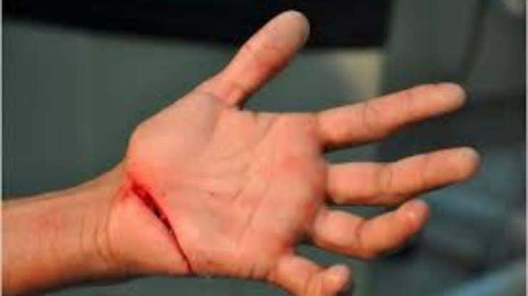

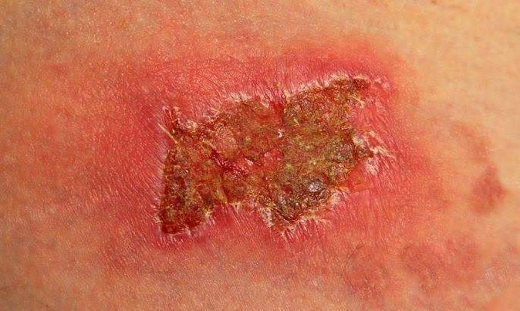

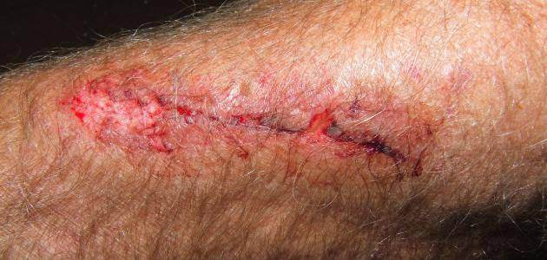

والجروح المفتوحة تشمل ما يلي:

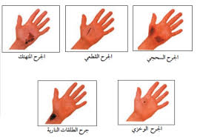

**1-الجرح القطعي**:

وهو الجرح الذي ينتج عن قطع بالجلد بآلة حادة مثل السكاكين أو أمواس الحلاقة وتكون حافته ناعمة ومنتظمة نتيجة القطع أو الاصطدام بالأجسام الحادة وتعتبر هذه الإصابة من أشد أنواع الجروح نزفاً ولكنه أسرعها شفاء وأكثر أماكن الجسم تعرضا لهذه الإصابة في المجال الرياضي هو الحاجبين والشفة كما في لعبه الملاكمة وإصابة الركبة ومقدمة الساق كما في لعبة كرة القدم واليد والأصابع كما في لعبة السلة.

ويتميز الجرح القطعي بما يلي:

1-طول الجرح أكبر من عمقه

2-النزيف شديد والألم بسيط.

**العلاج:**

ينظف الجرح فوراً بمحلول السافلون المخفف أو بماء الأكسجين ثم نقوم بعمل كمادات من الشاش المعقم المشبع بمحلول الأدرينالين لإيقاف النزيف ثم نرش مسحوق السلفا.

أما إذا كان الجرح عميقا فيفضل دهانه بمرهم كلودين ثم يغطى بالشاش والبلاستر.

**2- جرح رضي :**

وهو الذي ينتج عن اصطدام الجلد بجسم صلب غير حاد مثل عصا غليظة أو السقوط من ارتفاع عالي وفيه يحدث تمزق أنسجة الجلد المشدود فوق إحدى العظام مثل جلد فروة الرأس أو الجبهة وتحت العينين أو الشفة عند اصطدامها بالأسنان على إثر إحدى اللكمات أو الجزء الأمامي من الساق أو فوق أحد المفاصل نتيجة الاصطدام بأجسام غير حادة ويكون التمزق فيه غير منتظم الحافتين بالجلد ومصحوبا بالكدمات.

وتكون جوانب الجرح الرضي متعرجة وغير منتظمة ولا يحدث نزفـاً كثيراً وغالبا ما يكون معرضا للتقيح.

**العلاج:**

تستخدم المحاليل المطهرة مثل السافلون المخفف أو الفلامنين أو ماء الأكسجين بغرض التطهير الجيد ثم يرش الجرح بمسحوق السلفا ويغطي بالشاش ثم قطعة من القطن المعقم ويثبت الجميع بالبلاستر أو رباط شاش.

**3-جرح نافذ:**

وهو شديد الخطورة ويهدد حياة الإنسان حيث أنه يحدث فيه اختراق لبعض أنسجة الجسم ربما يصل إلى التجاويف الداخلية للأحشاء ويكون نتيجة اختراق أنسجة الجسم بأداة حادة مدببة مثل سكين أو خنجر أو سيف المبارزة أو انكسار زانة القفز وعلي ذلك فهي تعتبر من أخطر أنواع الجروح حيث أنها تؤثر مباشر علي الأعضاء الداخلية بالجسم ويصاحبها النزيف الداخلي .. بالإضافة إلى سهولة و سرعة تلوث الجرح بالجراثيم وصعوبة تنظيفه.

**العلاج:**

يجب في مثل هذه الإصابة عدم لمس الجرح باليد وكذلك عدم المبالغة في تنظيفه ولكي يكتفي بوضع غيار معقم وكثيف على الجرح ثم يثبت برباط شاش مع بعض الضغط المناسب على الجرح وسند العضو المصاب وبسرعة ينقل المصاب إلى أقرب مستشفى لعمل اللازم.

**4-جرح متهتك:**

وهو الجرح الذي ينتج عن هرس العضو بجسم ثقيل ويحدث تلف شديد بالجلد والأنسجة التي تحته وهذا النوع هو أكثر أنواع الجروح تعرضا للمضاعفات مثل النزيف الحاد والتقيح والتلوث بميكروبات التيتانوس والغرغرينة الغازية.

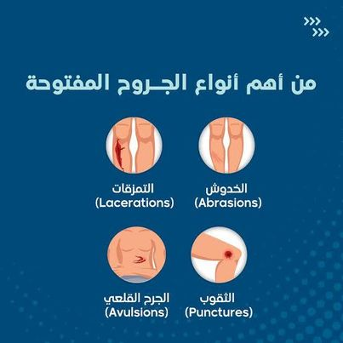

**- ملاحظات عامة عند معالجة الجروح:**

-يجب قبل البدء في علاج أي نوع من أنواع الجروح التأكد من عدم وجود إصابات أخرى بالجسم غير الجروح مثل الكسور أو الالتواءات أو الخلع المفصلي وخلافة.

-العناية التامة بالحالة النفسية للاعب وعلاج الصدمة العصيبة إن وجدت.

-في بداية المعالجة الأولية نقوم أولا بإيقاف النزيف إن وجد وذلك بواسطة الضغط على مكان الجرح بقطعة معقمة من الشاش لبضع دقائق ثم يطهر الجرح بأحدي المحاليل المطهرة.

-ينبغي ألا نضع أثناء التنظيف للجرح أي مواد ملتهبة ولا توضع صبغة اليود أو الكحول وألا نضع أي قطن داخل الجرح إطلاقا حتى لا تتسبب في تدمير خلايا الأنسجة ويصعب التئامها وتطول فترة الشفاء.

-بالنسبة لجروح عقب القدم يمكننا عمل وسادة الإسفنج الرغوي بشكل خاص ثم تثبيتها بالشريط اللصق.

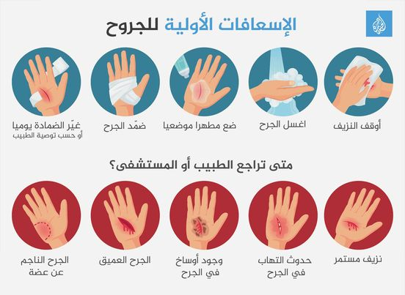

إليك هذا الرابط للمزيد من التفاصيل حول الموضوع:

<https://www.moh.gov.sa/HealthAwareness/EducationalContent/Firstaid/Pages/017.aspx>